1. **CHỨC NĂNG CẬP NHẬT MẬT KHẨU MỚI KHI QUÊN MẬT KHẨU**

Nhập mã code đúng nhưng hệ thống báo lỗi

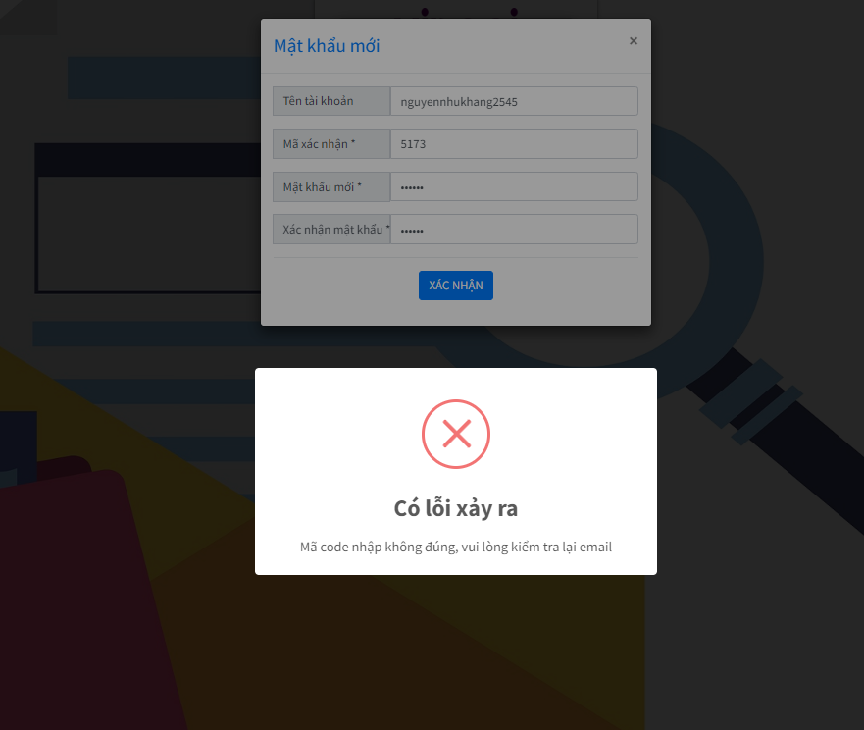

1. **LẬP KẾ HOẠCH KÊ KHAI:**

Bổ sung thêm bước 5,6,7 như nội dung hình dưới, thêm chức năng đính kèm file cho mỗi bước. Việc đính kèm file k bắt buộc nhập dù k đính kèm file thì thanh tra vẫn lưu được kế hoạch.

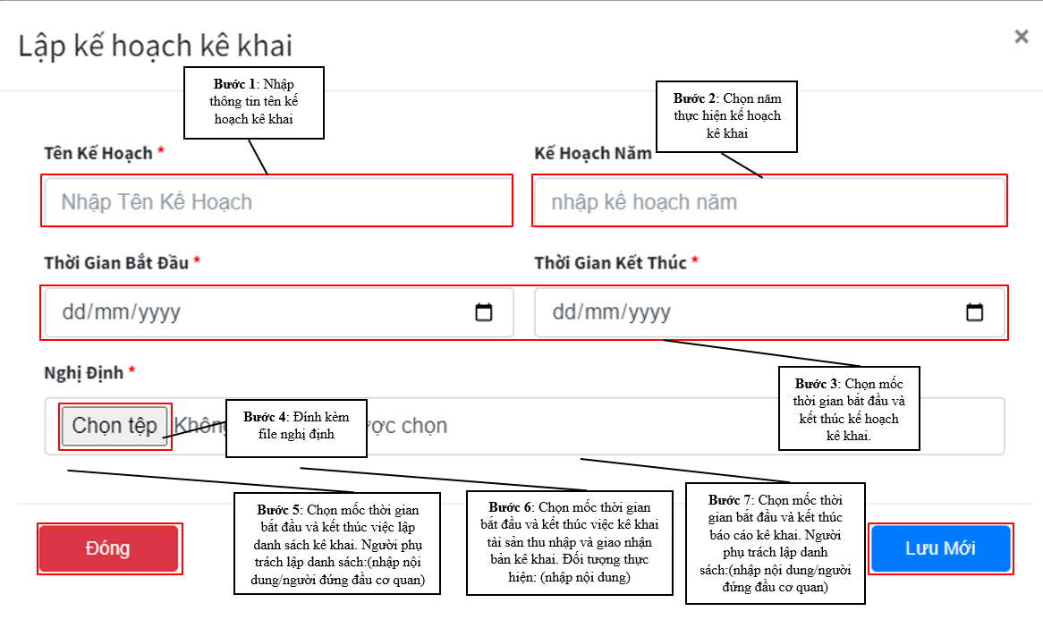

Bổ sung chức năng xem chi tiết kế hoạch: do nghị định không hiện nội dung cụ thể các bước trong phần NGHIỆP VỤ KÊ KHAI chỉ hiện mốc thời gian chung của toàn bộ quá trình thực hiện nghiệp vụ kê khai tài sản. Khi nhấp vào xem chi tiết kế hoạch người dùng có thể xem được nội dung chi tiết của kế hoạch

1. **LẬP KẾ HOẠCH XÁC MINH**

Chuyển mục 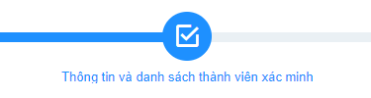 lên trên bước 1 khi lập kế hoạch xác minh.

Ở trường “Căn cứ quyết định số” ngoài việc nhập thông tin số quyết định BỔ SUNG chức năng đính kèm file quyết định.

Ở trường “Nội dung kế hoạch” ngoài việc nhập nội dung chi tiết của kế hoạch BỔ SUNG chức năng đính kèm file kế hoạch chi tiết.

Bổ sung thời gian bắt đầu và kết thúc quá trình xác minh kê khai tài sản.

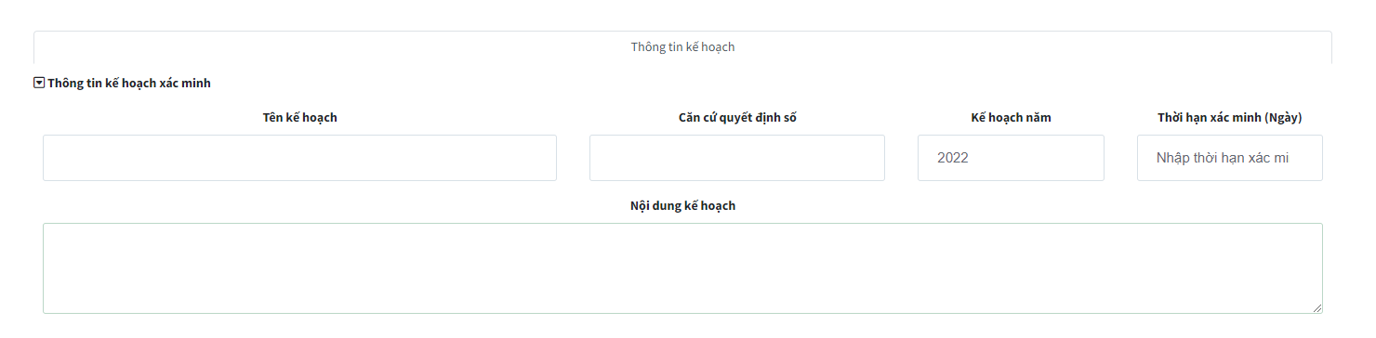

Ở trường 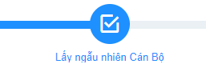 sau khi đã có danh sách cán bộ xác minh, tại đó bổ sung chức năng xuất file, in danh sách.

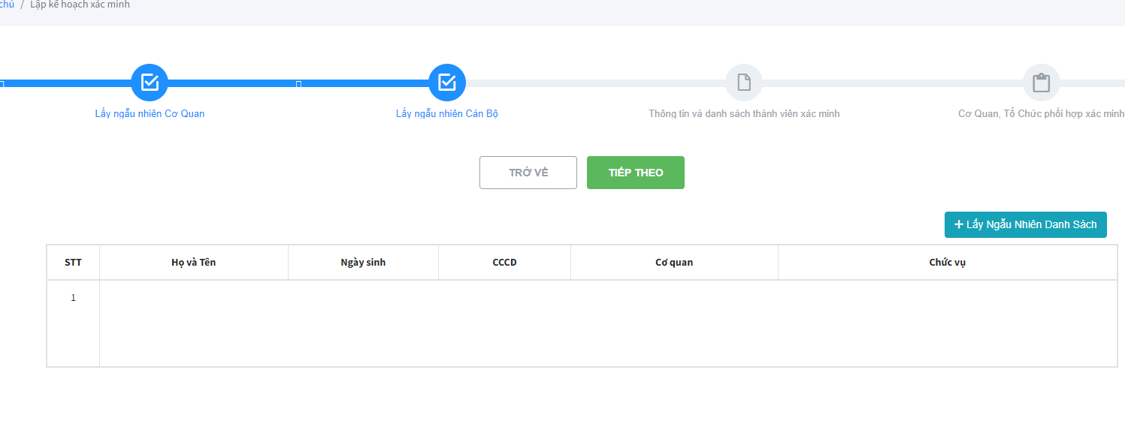

1. **TÀI KHOẢN NGƯỜI ĐỨNG ĐẦU CƠ QUAN ĐƠN VỊ, NGƯỜI KÊ KHAI**

Phân quyền có thể xem được NỘI DUNG KẾ HOẠCH CHI TIẾT kê khai, không xóa, không chỉnh sửa. Chị đã phân quyền cho xem nhưng hiện tại chỉ xem được tên kế hoạch, cái cần là cho họ xem chi tiết để họ biết khi nào bắt đầu kế hoạch

1. **BÁO CÁO TIẾN ĐỘ: (Hỏi lại)**

Trước đó đã lập 2 danh sách kê khai hằng năm và bổ sung nhưng ở mục báo cáo tiến độ chỉ hiện hằng năm.

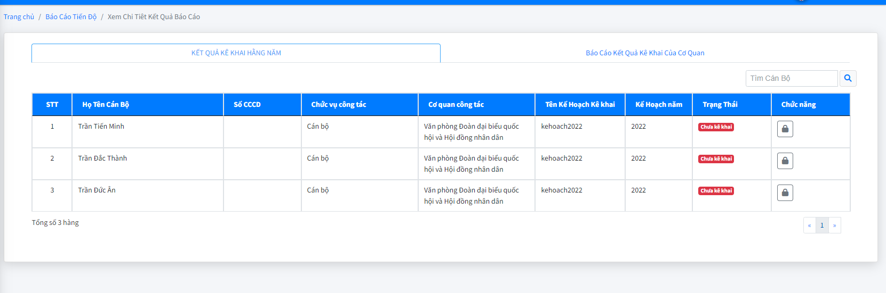

Chỉnh lại tất cả chi nhánh song hành

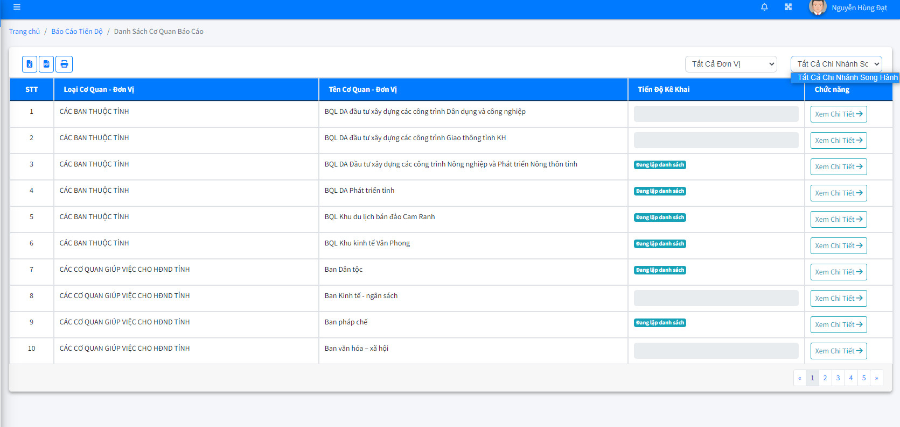

1. **MỤC CÁN BỘ:**

Không cập nhật được tài khoản của ban dân tộc

1. **DANH SÁCH CÁN BỘ KÊ KHAI:**

Danh sách cán bộ kê khai bổ sung không xóa được

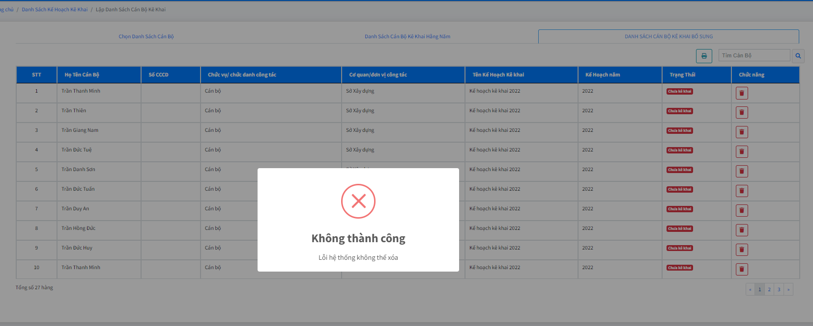

Bổ sung chức năng:

* Xuất toàn bộ danh sách cán bộ kê khai thành file excel
* Sau khi danh sách này nhấp “ hoàn thành” hệ thống sẽ gửi tin nhắn qua  đến tài khoản cán bộ có tên trong danh sách

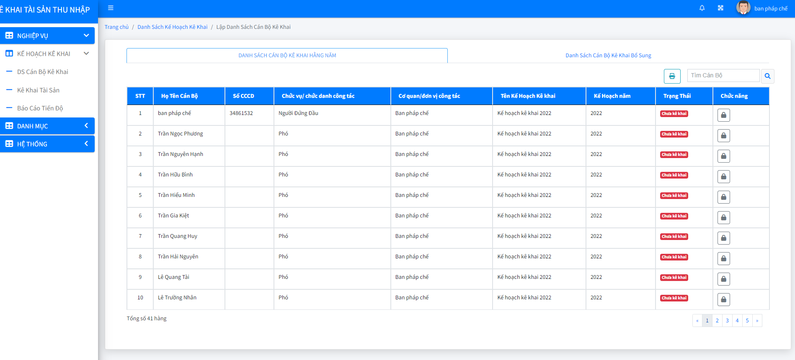

1. **IN BẢN KÊ KHAI**

Nhấp vào in bản kê khai lần đầu hệ thống hiện nội dung in là kê khai bổ sung.

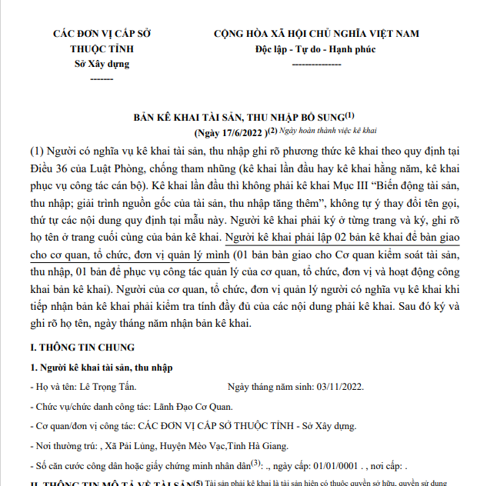

1. **KÊ KHAI BỔ SUNG**

Chỉ có 1 kế hoạch mà giạo diện hiện ra cùng lúc 3 cái cùng nội dung. Ctrl F5 vẫn như vậy

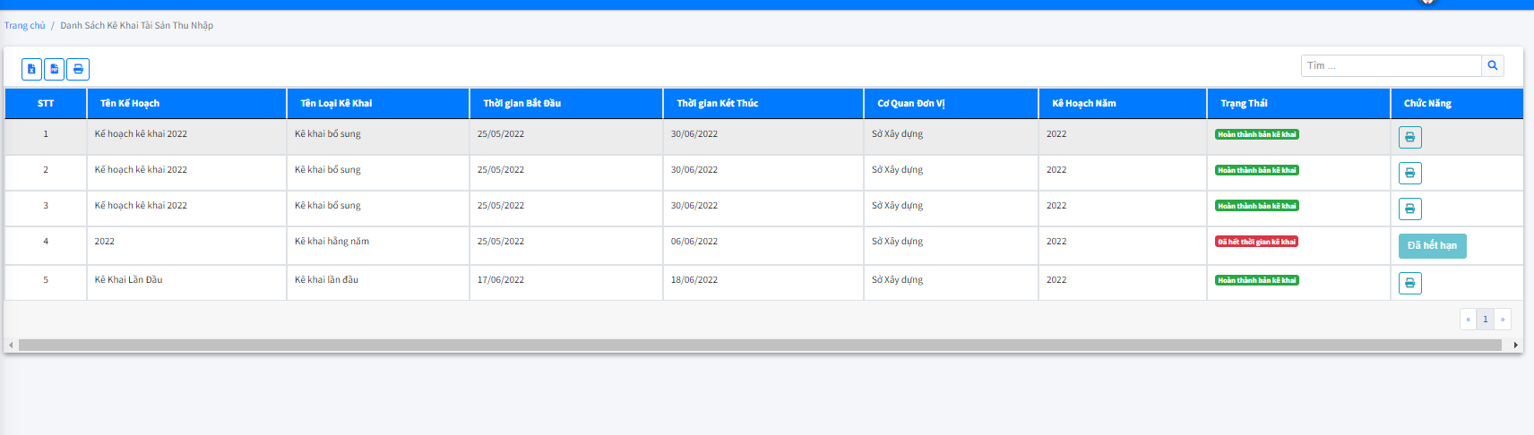

1. **XÁC MINH TÀI SẢN:**

Kết quả xác minh chưa gửi đi nhưng k chỉnh sửa với xóa được dữ liệu đã cập nhập trước đó

Chức năng chỉnh sửa bị lỗi, hệ thống đã báo thành công nhưng dữ liệu vẫn không đổi

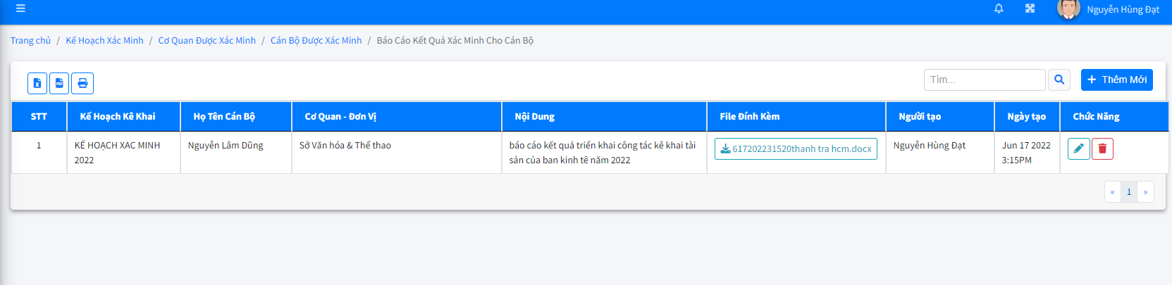

Chức năng xóa bị lỗi

